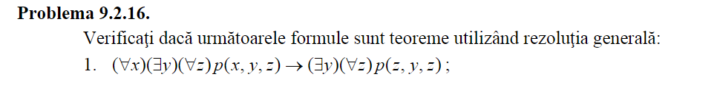

U=(⩝x)(∃y)(⩝z)p(x,y,z)→(∃y)(⩝z)p(z,y,z)

1) Aducem la forma clauzala

1. Se elimina toti conectorii logici de implicatie si echivalenta (a→b cu ¬a∨b )

(⩝x)(∃y)(⩝z)p(x,y,z)→(∃y)(⩝z)p(z,y,z)

¬((⩝x)(∃y)(⩝z)p(x,y,z))∨(∃y)(⩝z)p(z,y,z)

U=(∃x)(⩝y)(∃z)¬p(x,y,z)∨(∃y)(⩝z)p(z,y,z) !am negat primul atom si cuantificatorii lui

\*) Negam expresia

¬U=¬((∃x)(⩝y)(∃z)¬p(x,y,z)∨(∃y)(⩝z)p(z,y,z)) =>

(⩝x)(∃y)(⩝z)¬¬p(x,y,z)∧(⩝y)(∃z)¬p(z,y,z)) =>

(⩝x)(∃y)(⩝z)¬p(x,y,z)∧(⩝y)(∃z)¬p(z,y,z))=¬U

c) Se redenumesc variabilele, astfel incat toti cuantificatorii sa se refere la variabile diferite

(⩝x)(∃y)(⩝z)p(x,y,z)∧(⩝y)(∃z)¬p(z,y,z)

(⩝x)(∃y)(⩝z)p(x,y,z)∧(⩝w)(∃z)¬p(z,w,z)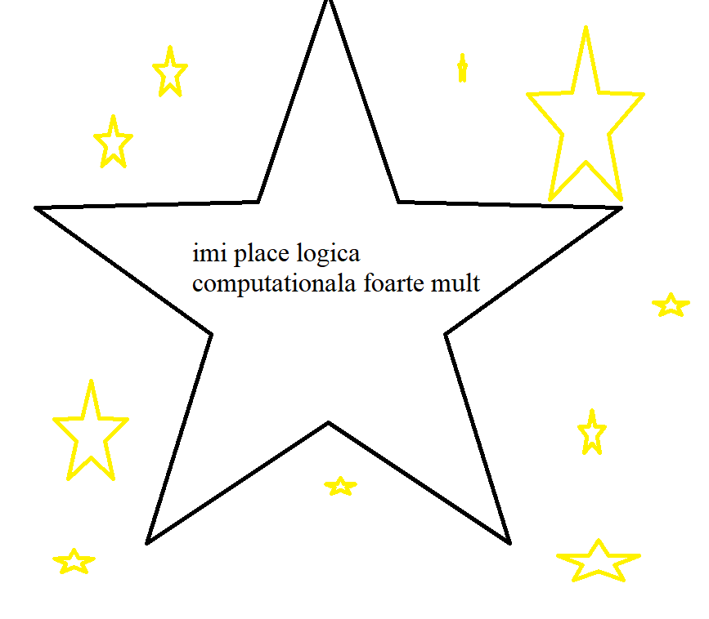

!redenumesc cel de-al doilea y

(⩝x)(∃y)(⩝z)p(x,y,z)∧(⩝w)(∃z)¬p(z,w,z)

(⩝x)(∃y)(⩝z)p(x,y,z)∧(⩝w)(∃u)¬p(u,w,u)

!redenumesc cel de-al doilea z

c\*) se aduce la forma prenexa!!!

(⩝x)(∃y)(⩝z)p(x,y,z)∧(⩝w)(∃u)¬p(u,w,u)

(⩝w)(∃u)(⩝x)(∃y)(⩝z)p(x,y,z)∧¬p(u,w,u) - una din formele prenexe. Exista 5! (120) de astfel de forme prenexe. Mutam cuantificatorii intre ei.

(∃u)(⩝x)(⩝z)(⩝w)(∃y)p(x,y,z)∧¬p(u,w,u)

(⩝w)(∃y)(⩝x)(⩝z)(∃u)p(x,y,z)∧¬p(u,w,u)

(∃u)(⩝x)(∃y)(⩝w)(⩝z)p(x,y,z)∧¬p(u,w,u) - eu o prefer pe asta

d) Se elimina toti cuantificatorii existentiali din formula, astfel:

I.Daca primul cuantificator este un cuantificator existential, se inlocuiesc toate aparitiile variabilei pe care o cuantifica cu o constanta arbitrara care nu apare nicaieri in expresie si se elimina cuantificatorul

(∃u)(⩝x)(∃y)(⩝w)(⩝z)p(x,y,z)∧¬p(u,w,u) - in loc de ‘u’ scriu ‘a’

(⩝x)(∃y)(⩝w)(⩝z)p(x,y,z)∧¬p(a,w,a)

II.Pentru fiecare cuantificator existential care este precedat de unul sau mai multi cuantificatori universali, se inlocuiesc toate aparitiile variabilei cuantificate printr-o functie care nu mai apare in expresie si care are ca argumente toate variabilele cuantificate universal ce preced cuantificatorul existential. Cuantificatorul existential se elimina.

(⩝x)(∃y)(⩝w)(⩝z)p(x,y,z)∧¬p(a,w,a) !in loc de y pun f(x) si scot ∃y

(⩝x)(⩝z)(⩝w)p(x,f(x),z)∧¬p(a,w,a)=(¬U)S

e) Se elimina toti cuantificatorii universali

p(x,f(x),z)∧¬p(a,w,a)

f)p(x,f(x),z)∧¬p(a,w,a)=(¬U)C avem FNC cu doua clauze

C1=p(x,f(x),z)

C2=¬p(a,w,a)

Am obtinut multimea de clauze S= {C1, C2}

2)Aplicarea metodei rezolutiei

1. Facem mgu pentru cele doua clauze sa vedem daca sunt unificabile

θ1=[x<-a]

θ1(C1)=p(a,f(a),z)

θ1(C2)=¬p(a,w,a)

θ2=[f(a)<-w]

θ2(θ1(C1))=p(a, w, z)

θ2(θ1(C2))=¬p(a, w, a)

θ3=[f(a)<-w]

θ3(θ2(θ1(C1)))=p(a, w, a)

θ3(θ2(θ1(C2)))=¬p(a, w, a)

mgu(C1,C2)=[x<-a, w<-f(a), z<-a]

1. Rez(C1, C2)= ☐ rezolva => formula U este teorema!